Лабораторная работа № 4. Административное управление качеством

Цель работы: экспериментальное определение фактических (достигнутых) характеристик свойств испытываемого программного продукта.

Серия стандартов ИСО 9000 была разработана для того, чтобы помочь организациям всех видов и размеров внедрять и обеспечивать функционирование эффективных систем менеджмента качества (СМК).
Управление качеством продукции представляет собой методы и деятельность оперативного характера. К ним относятся управление процессами, выявление различного рода несоответствий в продукции, производстве или в системе качества и устранение этих несоответствий и вызвавших их причин. Одной из важнейшей особенностей этой версии международных стандартов является то, что их объектами, наряду с продукцией, стали также услуги и программные средства.
В стандарте ГОСТ Р ИСО 9000-2008 сформулированы восемь принципов менеджмента качества для того, чтобы высшее руководство могло руководствоваться ими с целью улучшения деятельности организации:
- Ориентация на потребителя – организации зависят от своих потребителей, и поэтому должны понимать их текущие и будущие потребности, выполнять их требования и стремиться превзойти их ожидания.
- Лидерство руководителя – руководители обеспечивают единство цели и направления деятельности организации. Им следует создавать и поддерживать внутреннюю среду, в которой работники могут быть полностью вовлечены в решение задач организации.
- Вовлечение работников – работники всех уровней составляют основу организации, и их полное вовлечение дает возможность организации с выгодой использовать их способности.
- Процессный подход – желаемый результат достигается эффективнее, когда деятельностью и соответствующими ресурсами управляют как процессом.
- Системный подход к менеджменту – выявление, понимание и менеджмент взаимосвязанных процессов как системы содействуют результативности и эффективности организации при достижении ее целей.
- Постоянное улучшение – постоянное улучшение деятельности организации в целом следует рассматривать как ее неизменную цель.
- Принятие решений, основанное на фактах – эффективные решения основываются на анализе данных и информации.
- Взаимовыгодные отношения с поставщиками – организация и ее поставщики взаимозависимы, и отношения взаимной выгоды повышают способность обеих сторон создавать ценности.
Эти восемь принципов менеджмента качества образуют основу для стандартов на системы менеджмента качества, входящих в семейство ИСО 9000.
Для успешного функционирования организация должна определить и осуществлять менеджмент многочисленных взаимосвязанных видов деятельности. Деятельность, использующая ресурсы и управляемая с целью преобразования входов в выходы, может рассматриваться как процесс. Часто выход одного процесса образует непосредственно вход следующего.
Преимущество процессного подхода состоит в непрерывности управления, которое он обеспечивает на стыке отдельных процессов в рамках их системы, а также при их комбинации и взаимодействии.
При применении в системе менеджмента качества такой подход подчеркивает важность:
- понимания и выполнения требований;
- необходимости рассмотрения процессов с точки зрения добавленной ценности;
- достижения результатов выполнения процессов и их результативности;
- постоянного улучшения процессов, основанного на объективном измерении.

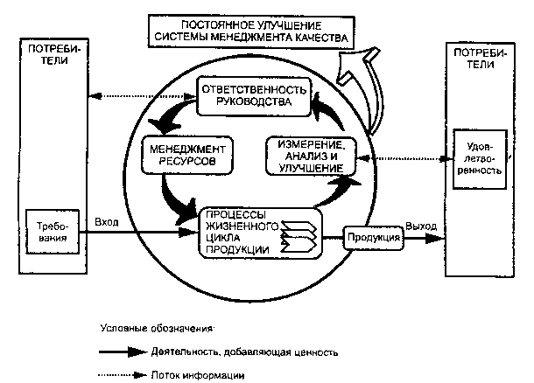

Рис. – Модель системы менеджмента качества, основанной на процессном подходе
Приведенная на рисунке модель СМК, основанная на процессном подходе, иллюстрирует связи между процессами. Эта модель показывает, что потребители играют существенную роль при определении входных данных. Мониторинг удовлетворенности потребителей требует оценки информации о восприятии потребителями выполнения их требований.
Существует несколько видов документации, которая, в совокупности с персоналом организации, образует СМК. К их числу относятся:
- Заявление о политике в области качества, созданное высшим руководством организации. Эта политика проводится в жизнь посредством постановки серии целей в области качества;
- Руководство по качеству, которое может содержать заявления о политики организации в различных областях деятельности, а также методики, применяемые в СМК организации;
- Отчеты о качестве различного вида, формы и содержание которых могут быть различными для различных организаций. К их числу относят отчеты о подготовке персонала, заявки на внесение изменений в ПС.
ИСО 9001:2005 не устанавливает методы разработки ПС. Стандарт регламентирует только составные части СМК, области деятельности, которые должны быть охвачены руководством по качеству, а также указывает на необходимость закрепления этих составляющих за ответственными лицами, обладающими соответствующими полномочиями, и контроля за ними.

Вопросы:

На чем основано эффективное управление качеством?

Какая теория лежит в основе методологии построения систем управления качеством?

Должна ли система качества быть ориентирована на этапы жизненного цикла продукции?

Для каких целей разработана серия стандартов ИСО 9000?

В чем состоит принципиальное отличие модели CMM от модели ИСО серии 9000?

